19.05.2020 r. – wtorek
Temat tygodnia: Bawimy się kolorami
Temat dnia: Kolorowe czary – mary

- Prezentacja obrazów wybitnych malarzy:
Błękitny Edwarda Dwurnika
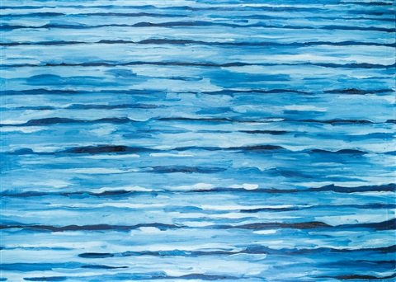

Żółty dom Vincenta van Gogha
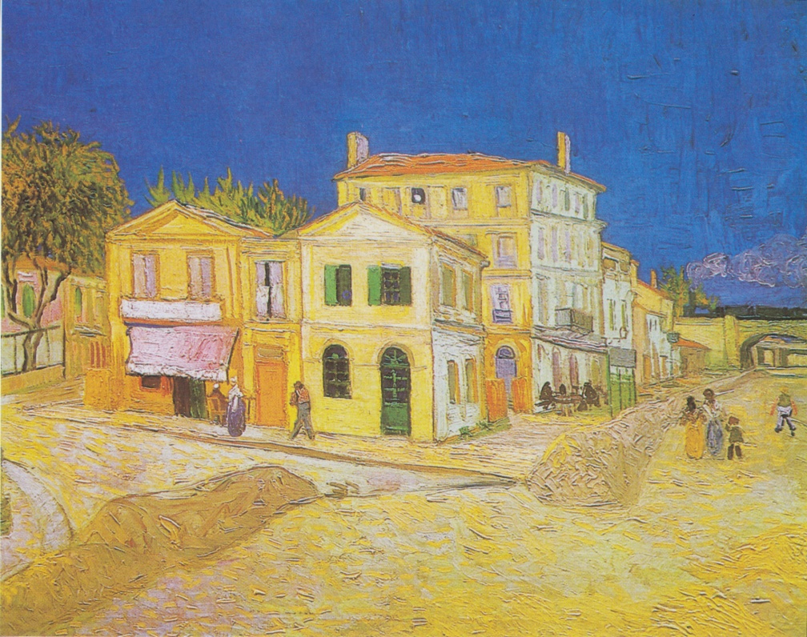
Rozmowa na temat obrazów:
- Którego koloru jest najwięcej?
- A którego najmniej?
- Co według dzieci przedstawia ten obraz?

Krowa Wassilego Kandinskiego
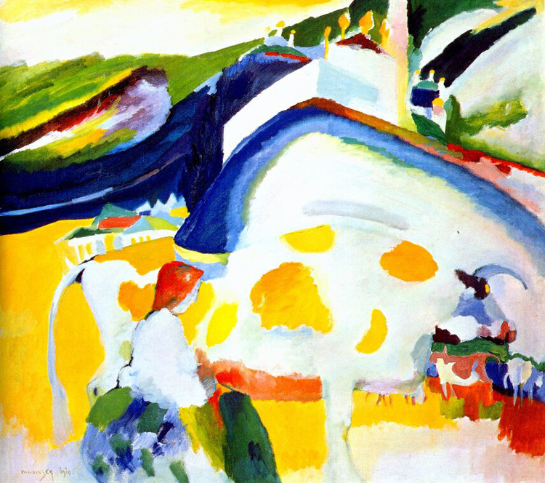
- Czy tutaj także najwięcej jest jednej barwy?
- Ile jest kolorów na tym obrazie?
- Co przedstawia ten obraz (zabawa w skojarzenia)?
- Jakie zwierzę ukrył malarz na tym obrazie (zabawa w skojarzenia)?
- Zabawa badawcza Kolorowe czary – mary.
Dzieci mieszają na kartkach papieru farby w kolorach podstawowych: żółtym, czerwonym i niebieskim. Nazywają barwy pochodne.
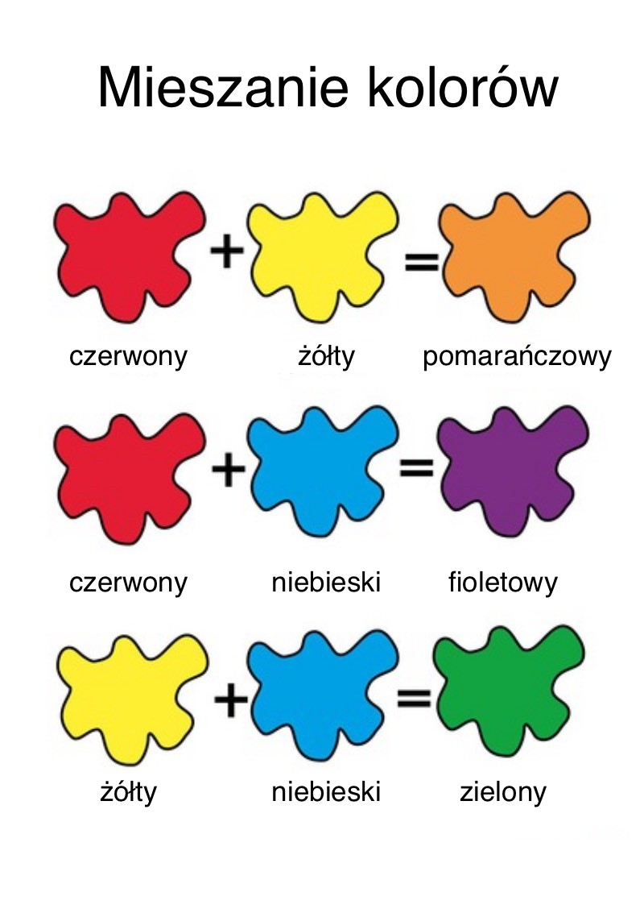

- Zabawa badawcza Ile jest odcieni czerwieni?
Dzieci malują 6 kartoników na czerwono, próbując uzyskać wiele odcieni czerwieni poprzez mieszanie farby czerwonej z białą. Następnie układają kartoniki od najjaśniejszej do najciemniejszej.

- Barwny świat – malowanie farbami.
https://www.youtube.com/watch?v=3t2TOWx1SQ8
Proszę, aby dzieci zrobiły plamy farbami, a następnie rozdmuchały słomkami. Obserwowały łączenie się kolorów. Odszukiwały barwy podstawowe i pochodne. Spróbowały nazwać powstałe kształty.

- Utrwalenie barw podstawowych i pochodnych.
